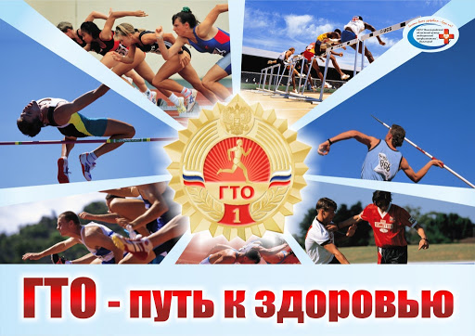

В известном детском стихотворении С.Я.Маршака 1937 года «Рассказ о неизвестном герое» пожарные, милиция и фотографы разыскивают двадцатилетнего парня, спасшего из огня девочку. Из примет — «среднего роста, плечистый и крепкий, ходит он в белой футболке и кепке.
Знак „ГТО“ на груди у него. Больше не знают о нем ничего», сообщает читателю Маршак.
Ирония стихотворения заключалась в том, что значкистов ГТО в то время было больше половины страны, и каждый был готов к труду и обороне!
Те, кто учился в школе еще до распада Советского Союза, помнят три заветные буквы — ГТО, или «Готов к труду и обороне» — программу физической и культурной подготовки, которая основывалась на единой и поддерживаемой государством системе патриотического воспитания населения.

Итак, сегодня комплекс ГТО возрождается, преобразившись в новой форме и новых условиях. Внедрение комплекса преследует следующие цели и задачи:
- повышение эффективности использования возможностей̆ физической̆ культуры и спорта в укреплении здоровья, гармоничном и всестороннем развитии личности, воспитании патриотизма и обеспечение преемственности в осуществлении физического воспитания населения;
- увеличение числа граждан, систематически занимающихся физической̆ культурой̆ и спортом в Российской Федерации;
- повышение уровня физической подготовленности и продолжительности жизни граждан Российской Федерации;
- формирование у населения осознанных потребностей в систематических занятиях физической культурой и спортом, физическом самосовершенствовании и ведении здорового образа жизни;
- повышение общего уровня знаний населения о средствах, методах и формах организации самостоятельных занятий, в том числе с использованием современных информационных технологий;
- модернизация системы физического воспитания и системы развития массового, детско-юношеского, школьного и студенческого спорта в образовательных организациях, в том числе путем увеличения количества спортивных клубов.
Всероссийский физкультурно-спортивный комплекс предусматривает подготовку к выполнению и непосредственное выполнение различными возрастными группами (от 6 до 70 лет и старше) населения Российской Федерации (далее — возрастные группы) установленных нормативов Всероссийского физкультурно-спортивного комплекса по 3 уровням трудности, соответствующим золотому, серебряному и бронзовому знакам отличия Всероссийского физкультурно-спортивного комплекса и основывается на следующих принципах:
- добровольность и доступность;
- оздоровительная и личностно ориентированная направленность;
- обязательность медицинского контроля;
- учет региональных особенностей и национальных традиций
Всё о ГТО вы сможете найти здесь: https://www.gto.ru/norms
Всем здоровья!

